Схема теплоснабжения
муниципального образования
город нижневартовск

(актуализация на 2024 год)

Обосновывающие материалы

Глава 3
электронная модель системы теплоснабжения
Приложение 4. Пьезометрические графики

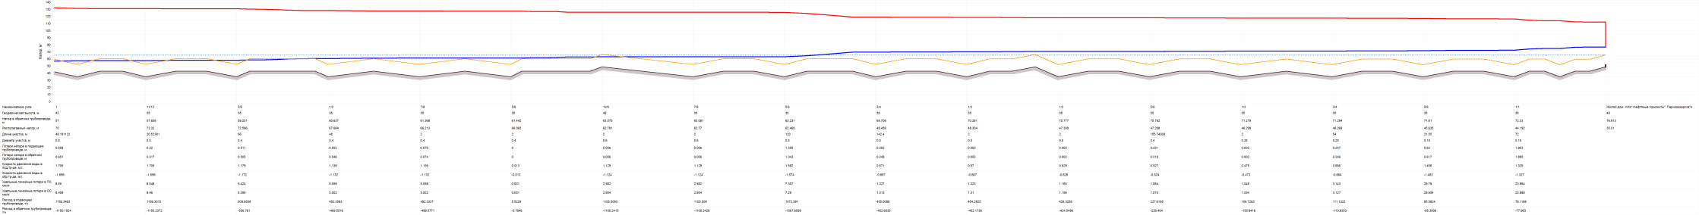
Рисунок 1. Пьезометрический график от котельной №1 до удаленного потребителя.

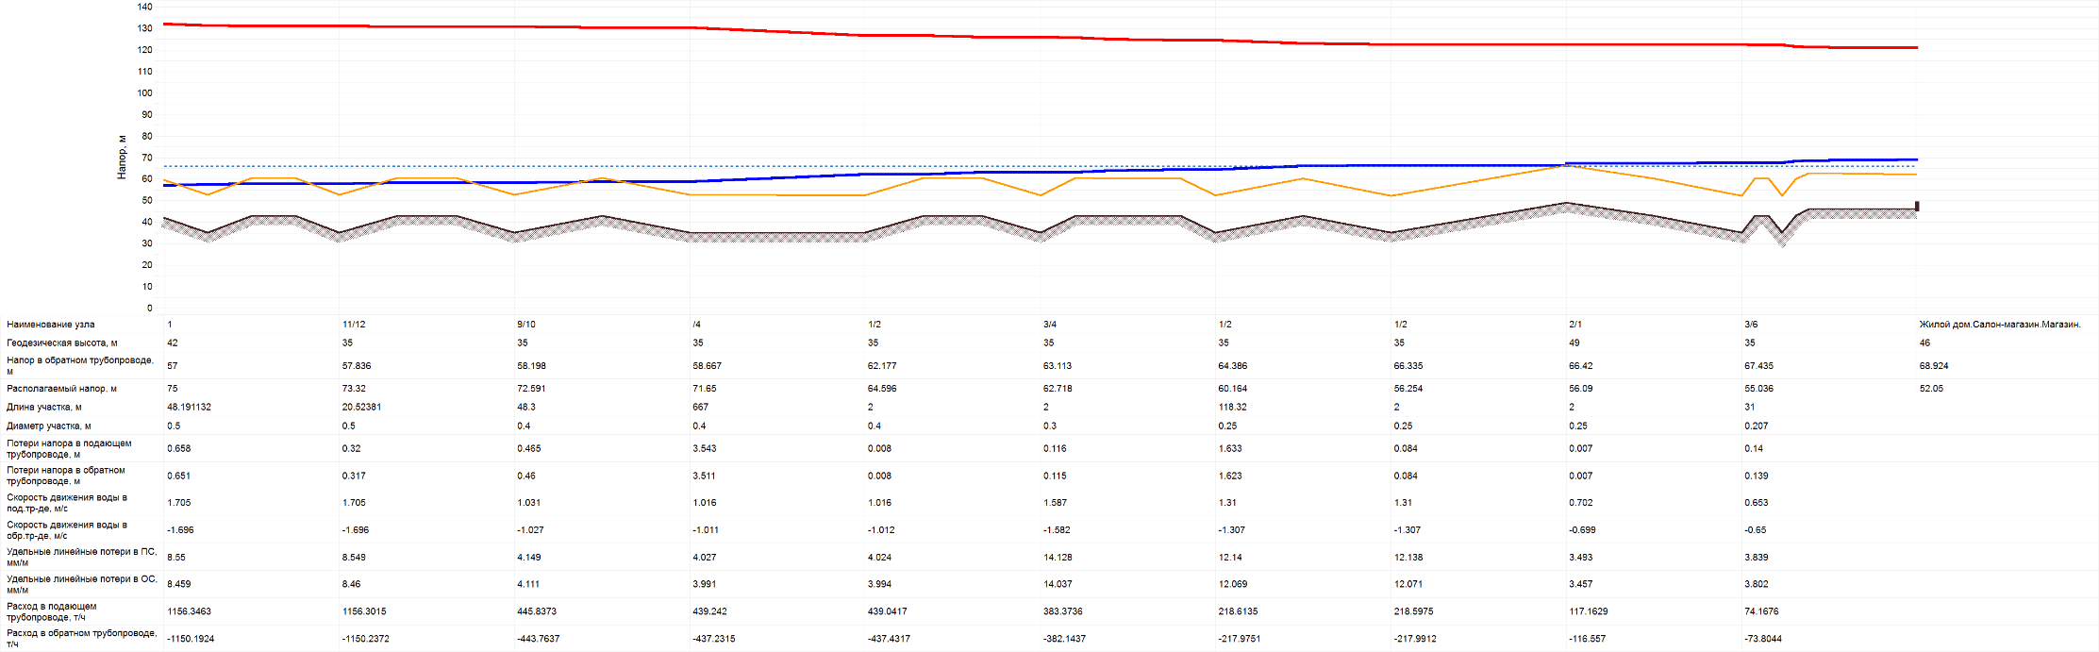
Рисунок 2. Пьезометрический график от котельной №1 до удаленного потребителя.

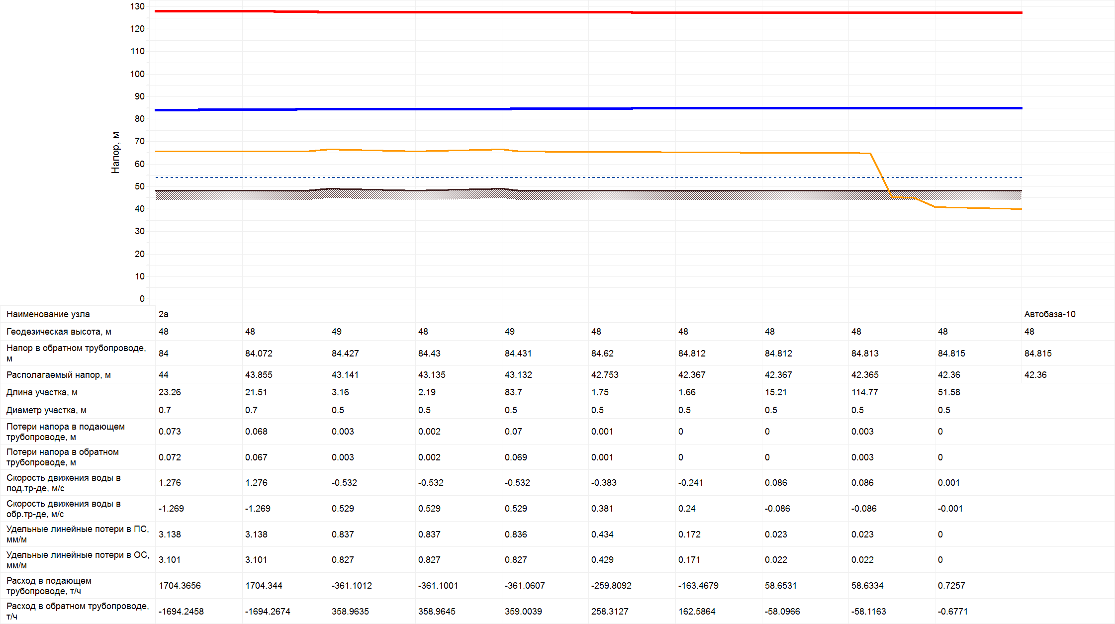
Рисунок 3. Пьезометрический график от котельной №2а до удаленного потребителя.

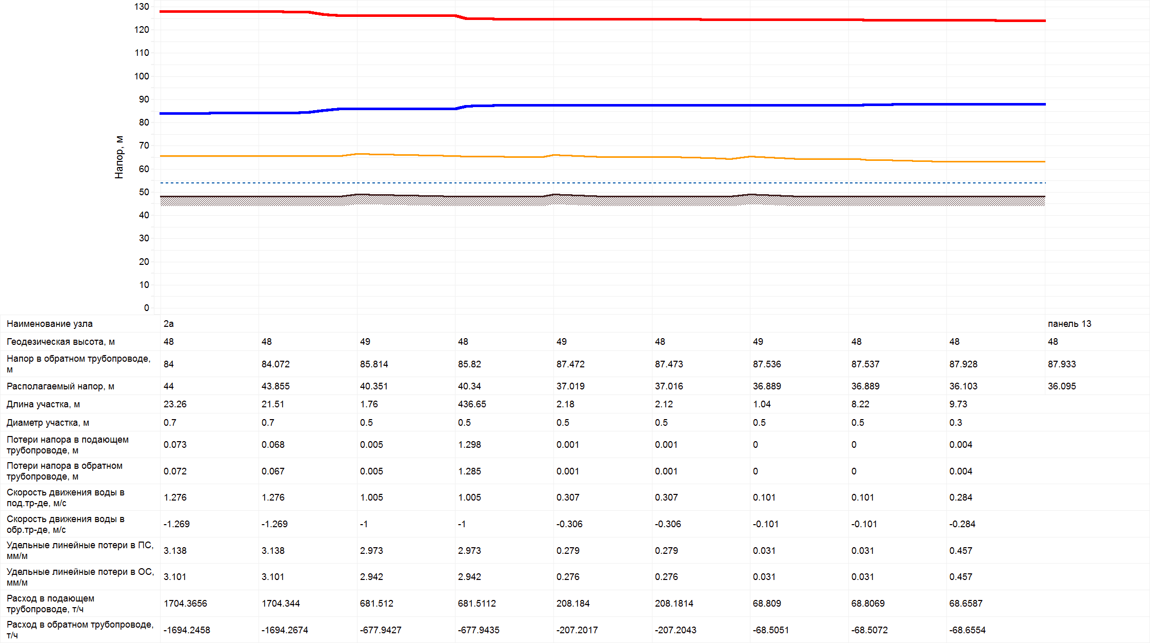
Рисунок 4. Пьезометрический график от котельной №2а до удаленного потребителя.

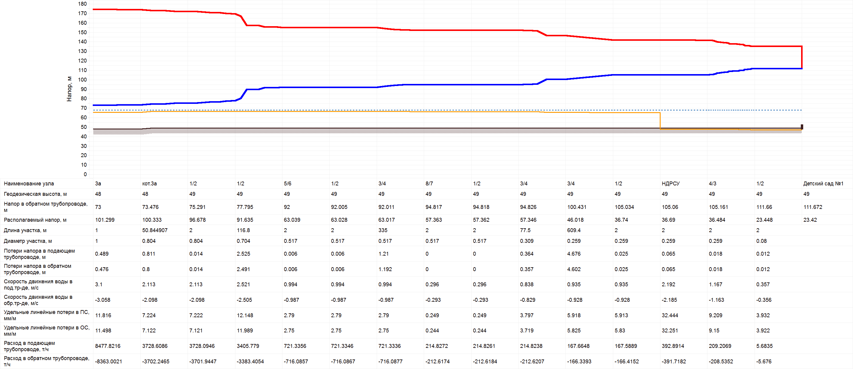
Рисунок 5. Пьезометрический график от котельной №3а до удаленного потребителя.

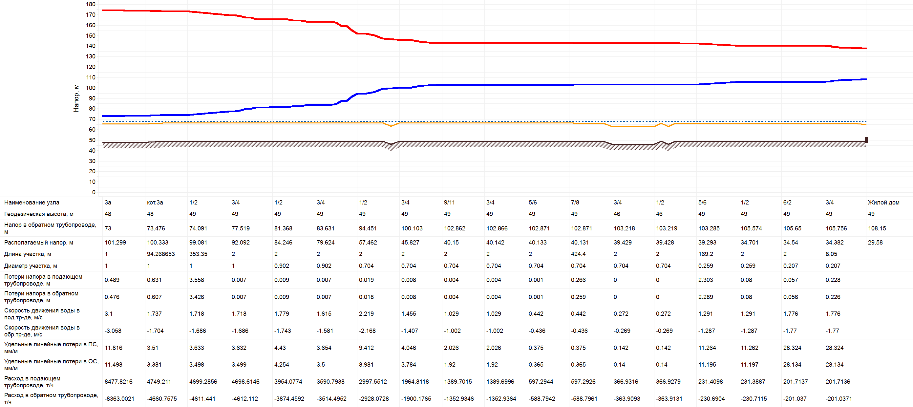
Рисунок 6. Пьезометрический график от котельной №3а до удаленного потребителя.

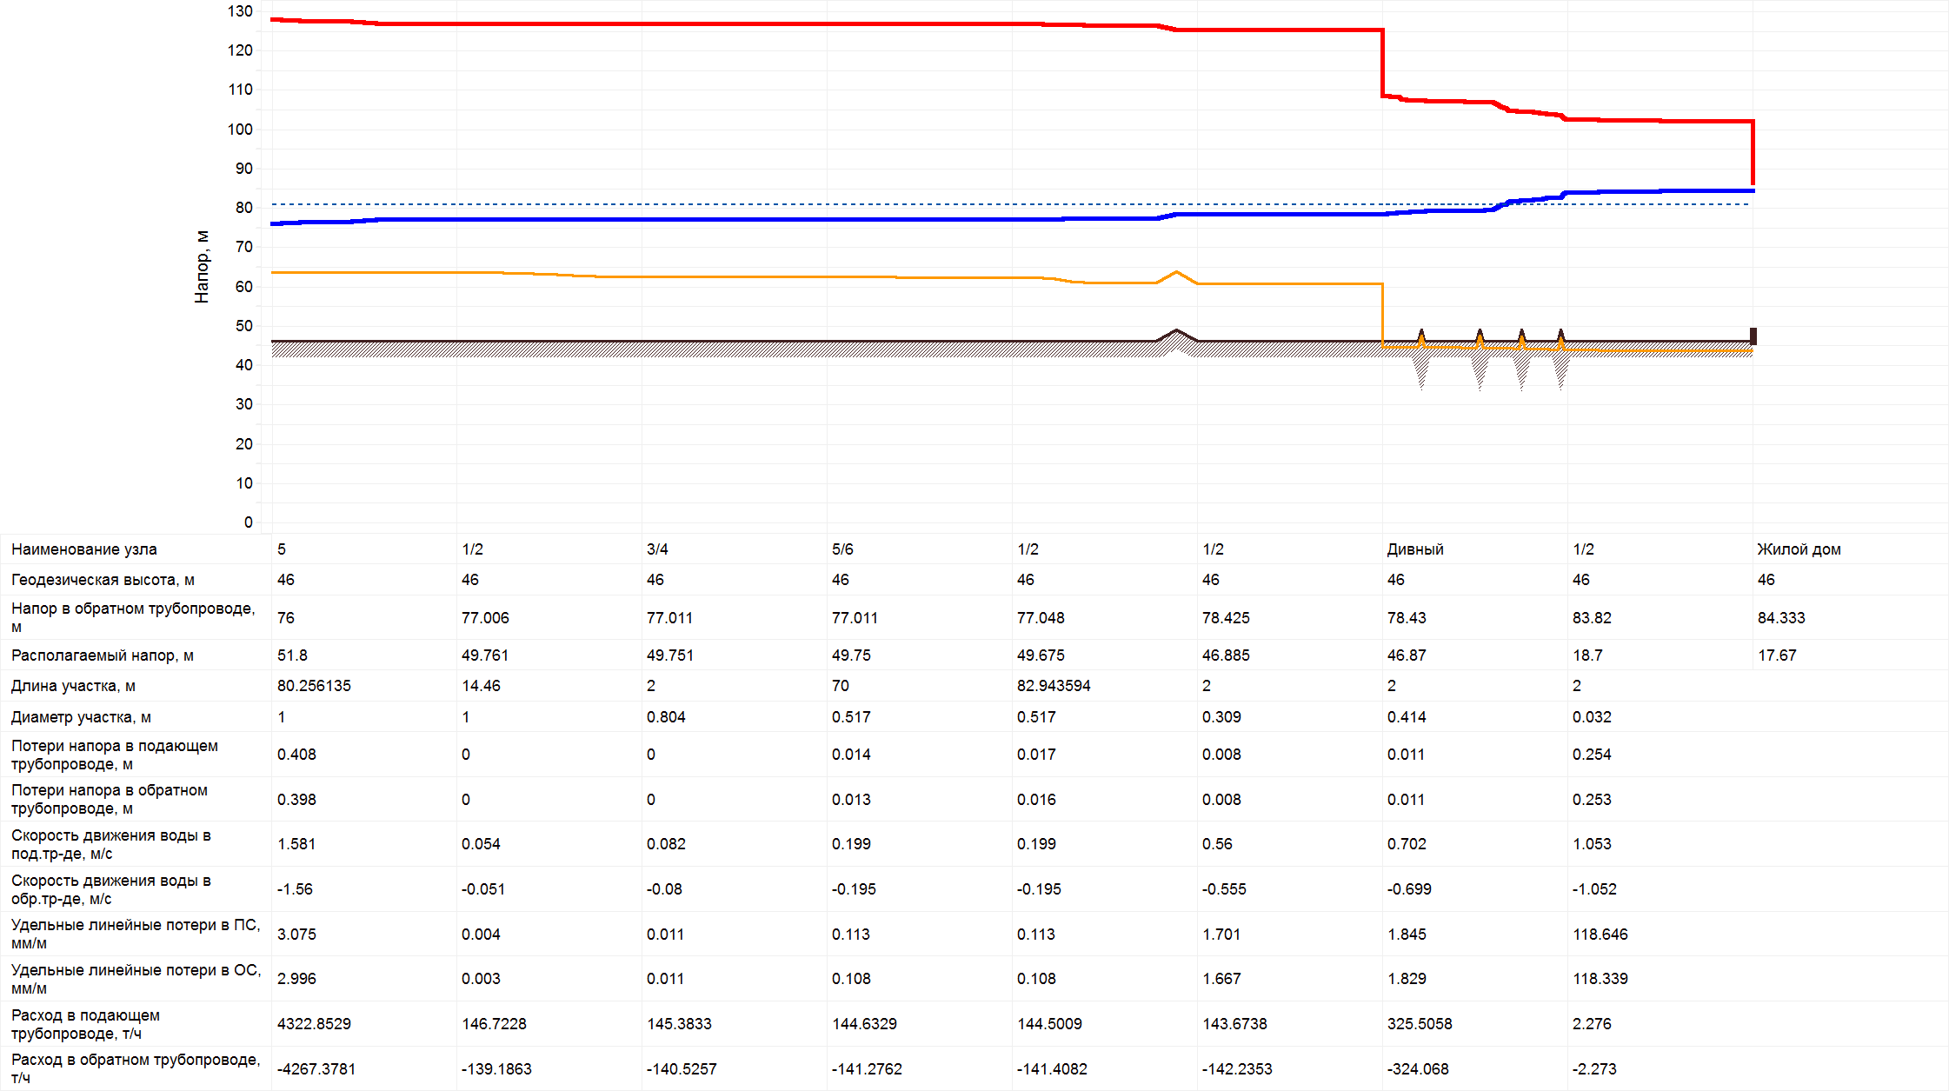
Рисунок 7. Пьезометрический график от котельной №5 до удаленного потребителя.

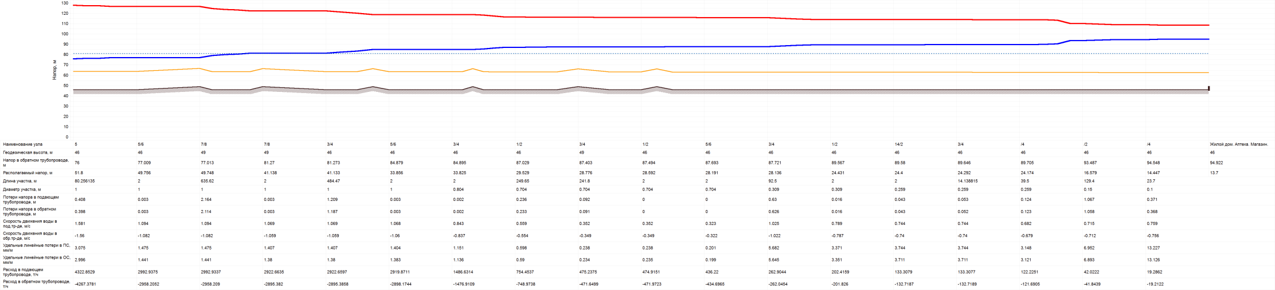
Рисунок 8. Пьезометрический график от котельной №5 до удаленного потребителя.

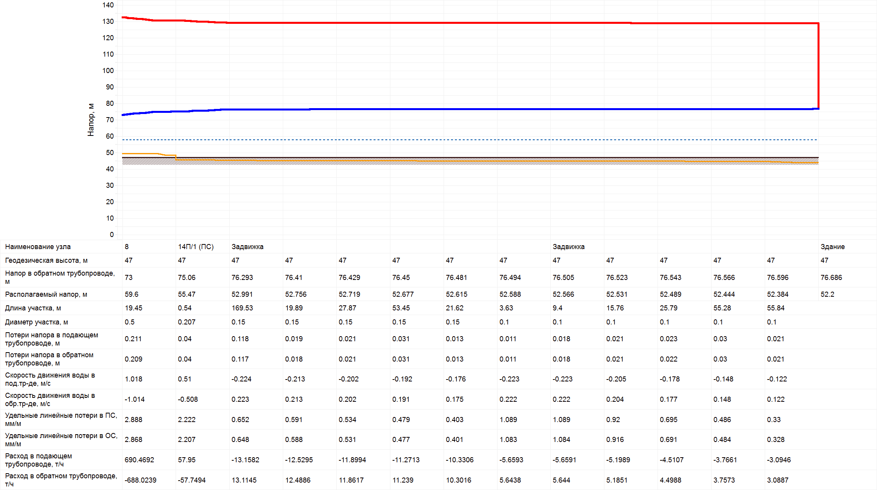
Рисунок 9. Пьезометрический график от котельной №8 до удаленного потребителя.

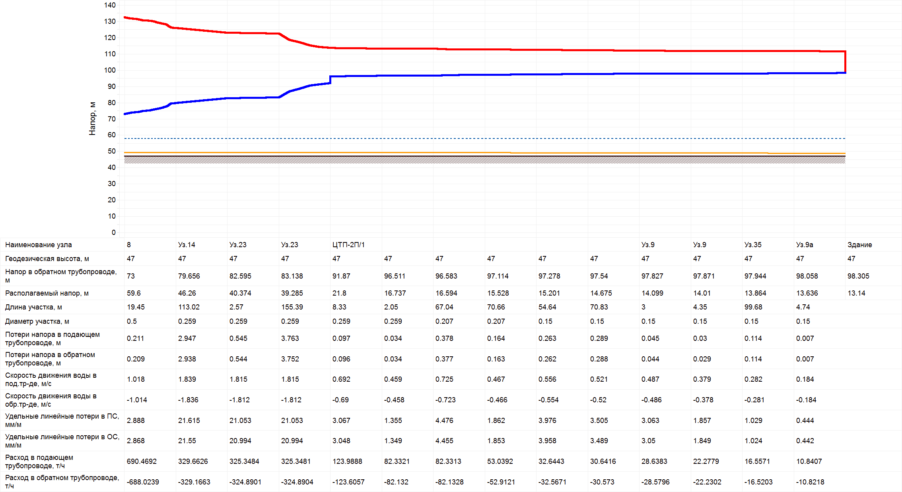
Рисунок 10. Пьезометрический график от котельной №8 до удаленного потребителя.

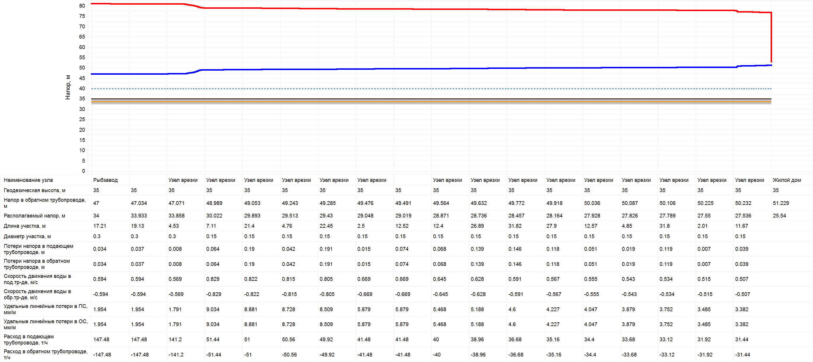
Рисунок 11. Пьезометрический график от повысительной станции Рыбзавод до удаленного потребителя.

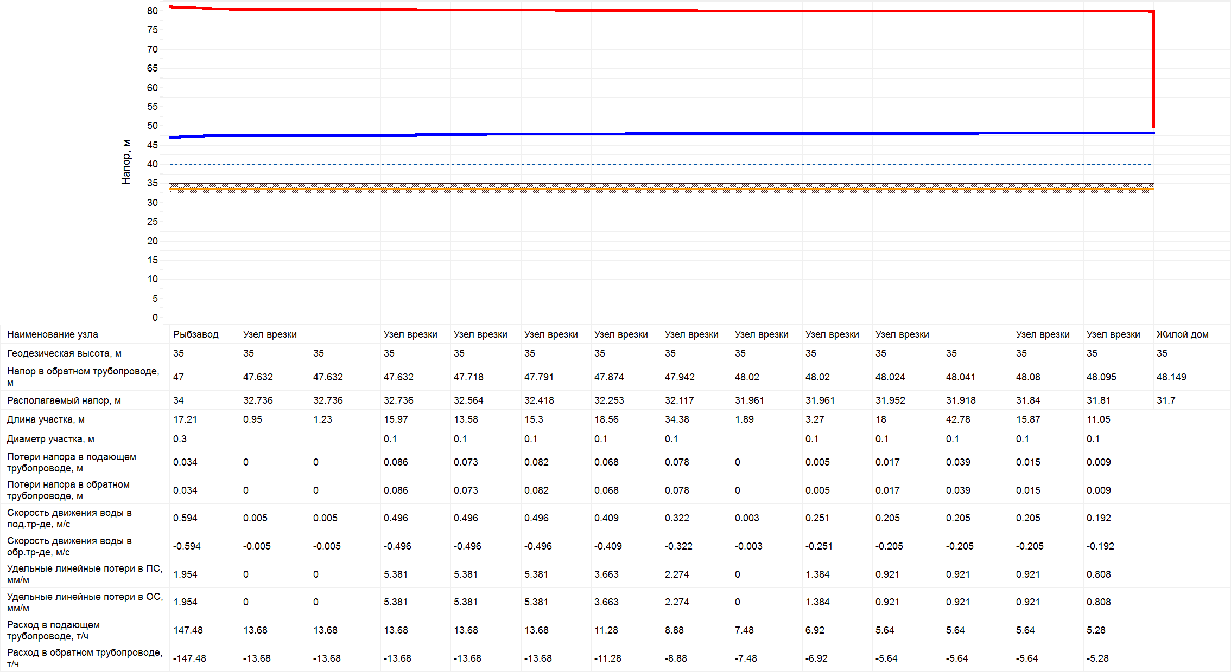
Рисунок 12. Пьезометрический график от повысительной станции Рыбзавод до удаленного потребителя.

